INSTITUCION EDUCATIVA LA SALLE DE CAMPOAMOR

TALLER GRADO 9
AREA: CINECIAS NATURALES (QUIMICA)
DOCENTE: LOR YIRZELHY MOSQUERA MORENO
GUIA DE TRABAJO EN CASA
ASPECTOS A TENER EN CUENTA PAR EL DESARROLLO DE LA GUIA
- LEE Y CONSULTA OPORTUNAMENTE LOS CONTENIDOS O TEMAS A TRATAR
- DESARROLLA PASO A PASO LA GUIA
- EN CASO DE NO CONTAR CON UN COMPUTADOR O INTERNET EN CASA PUEDES DESRROLLAR LAS ACTIVIDADES EN TU CUADERNO Y ENVIAR A TRAVES DE PANTALLASOS CON EL CELULAR
TEMAS.
- LA MATERIA
- CLASIFICACION DE LA MATERIA
- CAMBIOS DE ESTADOS DE LA MATERIA
- CONVERSION DE UNIDADES
CONCEPTOS GENERALES DE QUÍMICA
En la actualidad es común hablar de la era nuclear y la espacial, lo cual muestra la gran influencia de la ciencia en la vida del ser humano. La ciencia afecta nuestra vida en casi todos sus aspectos. Lo anterior obliga a prepararnos para comprender con fundamentos científicos lo que sucede a nuestro alrededor. Una herramienta para cumplir con este propósito es la química.
Esta es una ciencia que estudia los fenómenos de la naturaleza relacionados con la materia, sus cambios, su estructura, sus propiedades y su composición. La química se ha desarrollado como una ciencia experimental y teórica que permite comprender los fenómenos de la materia. Es importante porque la mayoría de los cambios de la naturaleza, se llevan a cabo mediante cambios químicos por ejemplo: la creación de nuevas fuentes de energía, la producción de nuevos materiales, medicinas para controlar enfermedades etc.
CONCEPTOS BÁSICOS RELACIONADOS
MATERIA: Es todo aquello que posee masa y ocupa un lugar en el espacio (todo lo que existe).
PESO: Es la fuerza que la gravedad realiza sobre un cuerpo. Volumen: Es el espacio que ocupa un Cuerpo.
DENSIDAD: Es la relación que se establece entre la masa y el volumen de un cuerpo
ENERGÍA: Es todo aquello que está en la capacidad de producir trabajo. Existen clases de energía como:
Cinética y potencial; y varias formas de energía como: térmica radiante, química, nuclear y eléctrica.
PROPIEDADES FISICAS: Son aquellas que al operarlas no afectan la estructura de la materia. Ejemplo: masa, peso, volumen etc.
PROPIEDADES QUÍMICAS: Son aquellas que al operarlas cambian la composición de la materia. Por ejemplo: oxidación, combustión.
ELEMENTO: Sustancia simple formada por una sola clase de átomos. Por ejemplo carbono, calcio, hierro etc. los elementos se representan mediante símbolos
COMPUESTO: Unión química de dos o más elementos y que no puede ser separado por medios físicos sencillos por ejemplo: NaCl (sal de cocina) o NaClO (blanqueador para ropa)
MEZCLA: unión física de dos o más sustancias, separables por medios físicos sencillos. Ejemplo: agua y alcohol; agua y sal
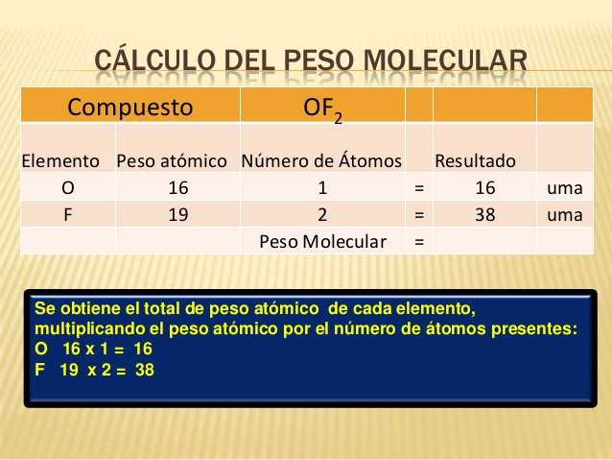
RECUERDA UTILIZAR LA TABLA PERIODICA, CONSULTAR EL PESO ATOMICO
1.- Identifique como propiedad física (F) o como propiedad química (Q) lo siguiente:
A. _____ Una botella de gaseosa se empaña al retirarla de la nevera
B. _____ La gasolina de enciende en los cilindros de un motor
C. _____ Un clavo de hierro es atraído por un imán
D. _____ Un helado se derrite cuando se expone al sol
E. _____ El éter es una sustancia fácilmente inflamable
F. _____ El agua es incolora
G. _____ Al quemar el papel se transforma en carbón
H. _____ Juanita tiene los ojos verdes
I. _____ El alcohol es un líquido de olor fuerte
10. _____ Los metales en presencia del oxígeno se oxidan
2.-Clasifique los siguientes cambios como físicos (F) o como químicos (Q)
A. _____ Formación de nubes en la atmósfera
B. _____ Putrefacción de la carne
C. _____ Fusión del hielo de los casquetes polares
D. _____ Proceso de la digestión
E. _____ Combustión de la madera
F. _____ Preparar café con leche
G. _____ La carne se volvió carbón
H. _____ Solidificación del agua
I. _____ Ruptura de vasos sanguíneos
10. _____ Incendio forestal
3. A los conceptos verdaderos escribe SI y a los falsos la palabra NO
A. _____ De acuerdo con las últimas teorías aceptadas, la materia es discontinua.
B. _____ Una molécula es una partícula neutra constituida por dos o más átomos.
C. _____ El peso de una molécula de agua es 18 g.
D. _____ El azúcar es una sustancia pura porque está formada por la misma clase de moléculas.
E. _____ Un trozo de manzana expuesto al aire se ennegrece, esto indica que se ha llevado a
cabo una reacción química.
F. _____ El peso y la masa son propiedades físicas de la materia, por lo tanto pueden variar en
una misma cantidad de diferentes sustancias.
G. _____ Los cambios físicos son cambios reversibles, mientras que los cambios químicos no.
H. _____ Medir es comparar con una unidad patrón.
I. _____ Todas las disoluciones son mezclas
J. _____ Todas las sustancias puras son homogéneas
K. _____ Ninguna mezcla presenta un aspecto homogéneo.
L. _____ La temperatura el mayor o menor grado de calor de un cuerpo
M. _____ Una solución es una mezcla heterogénea
N. _____ Punto de fusión es la temperatura en el que un material pasa de sólido a líquido
O. _____ El cambio del estado gaseoso al líquido requiere aumento de temperatura
4. Completa la siguiente tabla con una X en el cuadro correspondiente
Sustancia | Mezcla |  | Sustancia pura
 | Heterogénea | Homogénea | Compuesto | Elemento
Azúcar
Agua de mar
Aire
Mayonesa
Gasolina
Hielo seco
Amoniaco
Detergente
Alambre de cobre
Gas que expele el exhosto de un auto
5. Utilizando los pesos moleculares del ejercicio anterior calcule el peso en gramos de:
A. 4,2 moles de KI_______________________________________________________________
B. 1,5 moles de H₂SO₄___________________________________________________________
C. 0,9 moles de HNO₃____________________________________________________________
D. 2 moles de CH₄______________________________________________________________
E. 3,5 moles de CuSO₄___________________________________________________________
______________________________________________________________________________
6. A. Escriba como se llama los siguientes cambios y si se requiere aumento o disminución de temperatura:
a. Sólido a líquido: ___________________________La temperatura _____________________
b. Líquido a gas: ___________________________La temperatura _____________________
c. Gas a sólido: ___________________________La temperatura ____________________
d. Líquido a sólido: ___________________________La temperatura _____________________
e. Gas a líquido: ___________________________La temperatura ____________________
7. B. Observa con atención los esquemas que representan modelos de sólidos, líquidos y gases. Luego, compara las propiedades de cada estado de acuerdo con los siguientes criterios:
Completa la siguiente tabla:
Aspecto | Estado sólido | Estado líquido | Estado gaseoso
Ordenamiento de las partículas
Movimiento
Cercanía de las partículas
Fuerzas intermoleculares
Volumen y forma

8.-Compara los modelos atómicos de Dalton, Thomson y Rutherford, y escribe cinco diferencias.
ASPECTO | MODELO ATOMICO DALTON | MODELO ATOMICO THOMSON | MODELO ATOMICO RUTHERFORD
9.-En lo que has estudiado de química escribe cinco aspectos de ella que hayas aplicado en tu vida diaria: Justifica tu respuesta.
10. consulta e investiga sobre las clases de energía y realiza un cuadro comparativo, CON IMÁGENES
11.- Realiza un mapa mental en el que puedas explicar los métodos de separación de mezclas
12.- Al frente de cada material determine si es un elemento químico, un compuesto químico, una mezcla homogénea, una mezcla heterogénea, JUSTIFIQUE SU RESPUESTA:
A. Oxígeno: ________________________
B. Cloruro de sodio: ____________________________
C. Jarabe: _________________________
D. Nitrógeno líquido: ____________________________
E. Leche: __________________________
F. Limonada sin azúcar: _________________________
G. Nubes: __________________________
H. Ácido clorhídrico: ____________________________
I. Ajiaco: _________________________
J. Tintura para el pelo: _____________________
13. En los espacios indicados por las líneas, escribe lo que corresponda
A. La materia se clasifica en ___________________________ y _________________
B. Las sustancias puras se clasifican en: ________________________ y ___________________
C. Los elementos químicos son sustancias puras formadas por ________________ iguales.
D. Los elementos químicos son de tres clases: ________________, no metales y _____________
E. Los compuestos químicos se representan por medio de _______________________ químicas
F. Los compuestos químicos son sustancias puras formadas por ________________________
7. Los estados fundamentales de la materia son: _________________, ____________________, gaseoso y ________________________
8. Las partes de una solución son solvente y ____________________
9. Las soluciones son mezclas homogéneas compuestas por ______________ y _____________.
14. El cambio de estado de gas a líquido se denomina. ________________________________.
15. El cambio de estado de sólido a líquido se denomina: ______________________
16. El paso de líquido a sólido: ________________________________
17. Son métodos corrientes de separar mezclas. _________________, ______________________.
18. Elabora un paralelo entre sustancias puras y mezclas (5 semejanzas), (5 diferencias)
SEMEJANZAS (5)
1._____________________________________________________________________________
2._____________________________________________________________________________
3._____________________________________________________________________________
4._____________________________________________________________________________
5._____________________________________________________________________________

DIFERENCIAS (5)
ASPECTO | SUSTANCIAS PURAS | MEZCLAS

18. Elabora un mapa conceptual sobre las clases de materia
ANALIZA EL GRAFICO Y RESPONDE
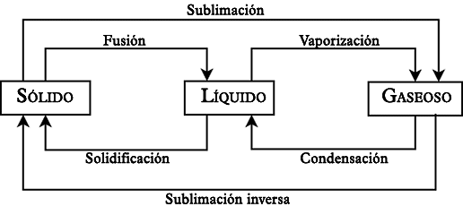
19. En un cuadro sinóptico escriba los cambios de estado de la materia, APARTIR DEL GRAFICO ANTERIOR Y DEFINELOS
20. Escriba como se llama los siguientes cambios y si se requiere aumento o disminución de temperatura:
A. Sólido a líquido: ___________________________La temperatura _____________________
B. Líquido a gas: ___________________________La temperatura _____________________
C. Gas a sólido: ___________________________La temperatura _____________________
D. Líquido a sólido: ___________________________La temperatura _____________________
F. Gas a líquido: ___________________________La temperatura _____________________
21. Por medio de un gráfico escriba el ciclo del agua y los cambios de estado de la materia.
FACTORES DE CONVERSION
Convertir: h ⇐⇒ min
1. 5 horas a minutos
2. 16 horas a minutos
3. 4,5 horas a minutos
4. 0,68 horas a minutos
5. 4 horas a minutos
6. 15 minutos a horas
Convertir: min ⇐⇒ seg
1. 10 minutos a segundos
2. 45 minutos a segundos
3. 625 minutos a segundos
4. 7,80 minutos a segundos
5. 0,65 minutos a segundos
Convertir: h ⇐⇒ seg
1. 2 horas a segundos
2. 6 horas a segundos
3. 2,4 horas a segundos
4. 0,4 horas a segundos
5. 1,78 horas a segundos
Convertir: días ⇐⇒ h
1. 2 días a horas
2. 2,56 días a horas
3. 10 días a horas
4. 0,19 días a horas
5. 0,68 días a horas
6. 48 horas a días
Convertir: días ⇐⇒ min
1. 3 días a min
2. 2,15 días a min
3. 5 días a min
4. 0,91 días a min
5. 0,45 días a min
Convertir: años ⇐⇒ meses
1. 2 años a meses
2. 7 años a meses
3. 15,6 años a meses
4. 0,6 años a meses
5. 0,45 años a meses
Convertir: meses ⇐⇒ sem
1. 8 meses a semanas
2. 3,6 meses a semanas
3. 12,4 meses a semanas
4. 0,8 meses a semanas
5. 0,5 meses a semanas
Convertir: sem ⇐⇒ días
1. 5 semanas a días
2. 14 semanas a días
3. 10,3 semanas a días
4. 5,97 semanas a días
5. 0,47 semanas a días
Unidades de Longitud
Convertir: km ⇐⇒ m
1. 2 kilómetros a metros
2. 14 kilómetros a metros
3. 3,8 kilómetros a metros
4. 0,25 kilómetros a metros
5. 0,16 kilómetros a metros
Convertir: m ⇐⇒ cm
1. 4 metros a centímetros
2. 2,4 metros a centímetros
3. 0,62 metros a centímetros
4. 0,14 metros a centímetros
5. 0,054 metros a centímetros
Convertir: cm ⇐⇒ mm
1. 62 centímetros a milímetros
2. 48 centímetros a milímetros
3. 12,49 centímetros a milímetros
4. 44,53 centímetros a milímetros
5. 0,68 centímetros a milímetros
Convertir: m ⇐⇒ mm
1. 3 metros a milímetros
2. 1,5 metros a milímetros
3. 0,64 metros a milímetros
4. 0,12 metros a milímetros
5. 0,91 metros a milímetros

INSTITUCION EDUCATIVA LA SALLE DE CAMPOAMOR

TALLER GRADO 6
AREA: CINECIAS NATURALES
DOCENTE: LOR YIRZELHY MOSQUERA MORENO
GUIA DE TRABAJO EN CASA
ASPECTOS A TENER EN CUENTA PAR EL DESARROLLO DE LA GUIA
- LEE Y CONSULTA OPORTUNAMENTE LOS CONTENIDOS O TEMAS A TRATAR
- DESARROLLA PASO A PASO LA GUIA
- EN CASO DE NO CONTAR CON UN COMPUTADOR O INTERNET EN CASA PUEDES DESRROLLAR LAS ACTIVIDADES EN TU CUADERNO Y ENVIAR A TRAVES DE PANTALLASOS CON EL CELULAR
TEMAS.
- MODIICAICACION DEL AMBIENTE Y ALTERACIONES ( CAMBIO CLIMATICO)
- ENFERMEDAES PRODUCIDAS POR VIRUS
- LA MATERIA INTRODUCCION

CONCEPTOS GENERALES DE QUÍMICA
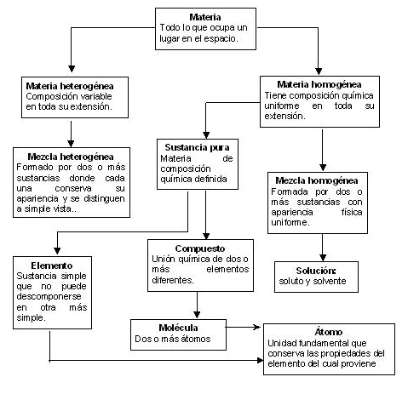
Actividad
1.- Lee el texto y contesta a las siguientes cuestiones.
El contexto de la Conferencia de Cancún La profesora Naomi Oreskes, de la Universidad de California, encabezó en el 2004 un trabajo de investigación para evaluar el grado de consenso de la comunidad científica internacional, sobre la incidencia del ser humano en el cambio climático.
Para ello, tomó una muestra aleatoria estadísticamente significativa, el 10%, de todos los artículos científicos que se habían publicado en los últimos 10 años sobre el cambio climático. Su estudio, publicado en la revista Science, concluía que entre los 928 artículos de la muestra solamente uno cuestionaba el consenso. Tras analizarlo en detalle, se comprobó que, en realidad, más que un trabajo científico era un artículo de opinión publicado en el Boletín de la Asociación
Sin embargo, alrededor del 50% de las noticias y artículos que se publican en la prensa, radio y televisión de ese país recogen opiniones que cuestionan las conclusiones de la ciencia. Transmiten erróneamente la impresión de que todavía hay un debate científico sobre las premisas básicas del cambio climático.
Esta posición de los medios de comunicación se encuentra sesgada por la presión de los grupos de interés vinculados al sector de la energía convencional, con Exxon Mobil a la cabeza, y ha tenido un impacto muy negativo en la opinión pública. Así, en una reciente encuesta de opinión realizada por el PEW Center, la mitad de la población norteamericana manifiesta que no cree que exista un problema con el clima, o bien, que no cree que esté causado por el ser humano.
En ese caldo de cultivo, el resultado de la política climática norteamericana de las dos últimas décadas ha sido muy decepcionante. Ni siquiera la tímida ley aprobada por el Congreso bajo la Administración de Obama ha salido adelante debido al rechazo del Senado. Olabe,
Fragmento de “El contexto de la Conferencia de Cancún”. El País, 09/12/2010.
Cuestionario
A. El efecto invernadero es una de las principales causas del cambio climático. ¿Cuáles son los principales gases que producen el efecto invernadero y cómo afecta el aumento de éste al cambio climático?
B. Cuando el texto dice “el sector de la energía convencional”, ¿a qué tipo de energía se refiere? ¿Cómo afecta el empleo de ese tipo de energía al aumento del efecto invernadero?
C. El efecto invernadero es bueno para la existencia de vida en la tierra, ya que sin él las temperaturas terrestres serían mucho más bajas. Nunca existió preocupación sobre este tema hasta que llegó, hace unas décadas, la gran industrialización. ¿Por qué existe en estos momentos tanta preocupación a nivel mundial por su control?
D. Identifica en el texto la postura de la comunidad científica internacional y la de la opinión pública estadounidense sobre la incidencia del ser humano en el cambio climático.
E. ¿A qué se debe dicha diferencia y cuál es la razón según el autor del artículo?
F. ¿Por qué los grupos vinculados al sector de la energía convencional no aceptan las conclusiones de la comunidad científica y presionan sobre los diferentes canales de información o crean los suyos propios?
2.- Lee estas dos estrofas de un poema de Antonio Machado y contesta a las preguntas.
El hombre de estos campos que incendia los pinares y su despojo aguarda como botín de guerra, antaño hubo raído los negros encinares, talado los robustos robledos de la sierra.
Hoy ve sus pobres hijos huyendo de sus lares, la tempestad llevarse los limos de la tierra por los sagrados ríos hasta los anchos mares y en páramos malditos trabaja, sufre y yerra.
A. Resume lo que dice el poeta en sus versos.
B. Señala en el texto dos palabras indicadoras de tiempo y explica para qué las usa el poeta.
C. Señala la intención del texto: ● Denunciar ● Divertir ● Ilusionar ● Alabar
D. Valora el interés del contenido del texto teniendo en cuenta la fecha en la que lo escribió su autor.
E. Observa el vocabulario empleado y valora razonadamente si es adecuado para cumplir con el fin que persigue.
F. ¿Qué problema ambiental se crea en el monte como resultado de estas acciones humanas?
G. Explica científicamente lo que dice el poeta en las líneas 6 y 7.
H. Este es un diagrama causal que relaciona las variables de la tala de los árboles, la erosión y la cantidad de suelo de cultivo. Teniendo en cuenta lo que dice el autor y el diagrama, indica qué sucede con la erosión y la cantidad de suelo de cultivo cuando aumenta la tala de los árboles.
I. Indica qué significa hacer un uso sostenible del monte.
3.- ENFERMEDADES VIRALES EN ANIMALES, describe cuales son y cómo se contagian
4.- que es unos bacteriófagos
5.- define y compra que es un virion y un priones
6.- define los siguientes términos y explica su relación con los virus:
Cápside, hospedero, macrófagos, interferones, Replicación, ADN, ARN

7.- 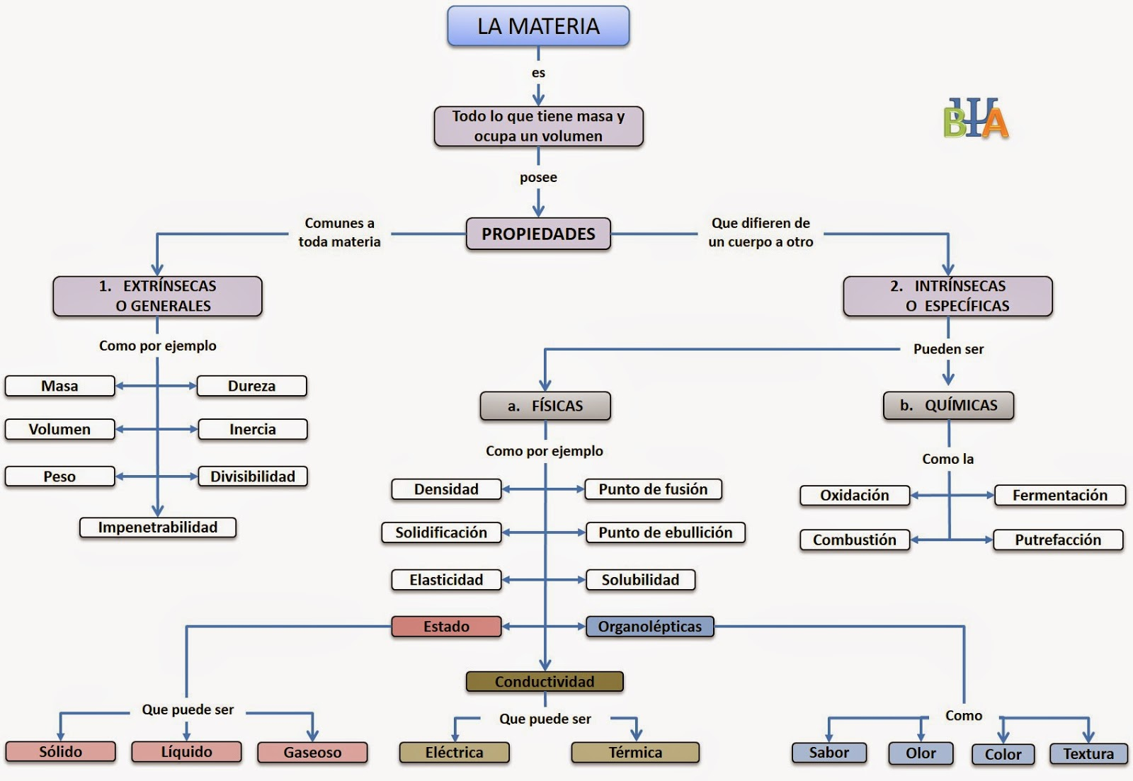

Desglosa el mapa conceptual y define:
A.- cuáles son los estados de la materia
B.- cuáles son las propiedades de la materia Y DEFINELAS A TRAVES DE UN EJEMPLO
8._ consulta y define a través de un cuadro comparativo la clasificación de la materia, UTILIZA IMÁGENES
9.- explica cuáles son los estados de la materia a través de imágenes
Historia de la Química
La palabra química proviene del egipcio keme (kem), que significa tierra. La historia de la Química puede dividirse en 4 épocas, antigua, media, moderna y contemporánea.
Época Antigua
Los inicios de la Química datan desde la época primitiva, cuando el hombre descubre el fuego. Posteriormente, el hombre se va perfeccionando cada vez más y esto se evidencia en los restos encontrados de las antiguas civilizaciones.
Al explorar las zonas arqueológicas se encontraron:
- Trabajos en oro, plata, hierro, cobre y bronce.
- Trabajos en alfarería.
- Hermosos tintes y pinturas, etc.
Época Media
Gracias a los aportes de los egipcios y los filósofos griegos, los árabes se dieron a conocer, con el surgimiento de la Alquimia.
El objetivo principal de los alquimistas en un inicio fue la búsqueda de la “piedra filosofal“, material que le permitía convertir cualquier metal en oro. Posteriormente, se dedicaron a buscar el elixir de la vida eterna.
Época Moderna
Inician estudios para explicar el fenómeno de la combustión, con la Teoría del Flogisto.
Se establecen las bases del Método Científico con el gran aporte del químico francés Antonio Laurente Lavoisier, lo que trajo abajo la teoría del Flogista.
Época Contemporánea:
Bajo la luz de las ideas de Lavoisier se establece la Química como una verdadera ciencia, surgiendo investigaciones como:
- La teoría atómica – molecular
- La Química orgánica
- La Termoquímica
- Clasificación de los elementos
- La Química Nuclear
y muchas más, gracias a los adelantos tecnológicos que van apareciendo en la actualidad.
La Química
Es la ciencia que se encarga del estudio de la composición, estructura y propiedades de la materia, como los cambios que esta experimenta durante las reacciones químicas.
Ramas de la Química
Podemos hacer mención de las siguientes ramas:
- Química general: estudia los fundamentos o principios básicos comunes a todas las ramas de la ciencia Química.
- Química descriptiva: estudia las propiedades y la obtención de cada sustancia químicamente pura en forma particular. Se subdivide en Orgánica e Inorgánica.
- Química analítica: estudia las técnicas para identificar las sustancias de una muestra material. Se divide en Cualitativa y Cuantitativa.
- Química aplicada: es la Química que se relaciona con otras ciencias.
Disciplinas de la Química
La química posee las siguientes disciplinas:
- Bioquímica
- Físico–química
- Química industrial
- Petroquímica
- Geoquímica
- Astro química
- Química farmacéutica
Utilidades de la Química
Nos puede brindar las siguientes utilidades:
- En Agricultura: Con la fabricación de abonos y fertilizantes, mejora la productividad del suelo
- También en Nutrición: Mejora las propiedades de los elementos con la elaboración de saborizantes y colorantes.
- En Medicina: Aporta con elaboración de fármacos que servirán para tratar las enfermedades
- También en Textileria y cuidado de la ropa: Con la Fabricación de tintes y productos para el lavado ( detergentes, jabones)
- En Medio Ambiente: Permite tratar y controlar las sustancias que dañan y contaminan el ecosistema
- Otras Industrias: Como la fabricación de papel, aleaciones resistentes o ligeras para naves, barcos, etc.
10.- realiza un paralelo entre las épocas de la química
11.- consulta sobre la energía y su clasificación, realiza un cuadro con imágenes
12.- explica cuál es la influencia de la química en la actualidad desde el ámbito medicinal, genético, personal, industrial, económico

